线性回归模型描述
- 定义
预测y关于x的线性函数
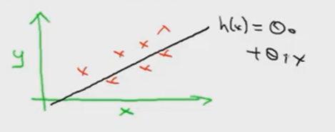（一元线性回归）

- 例子
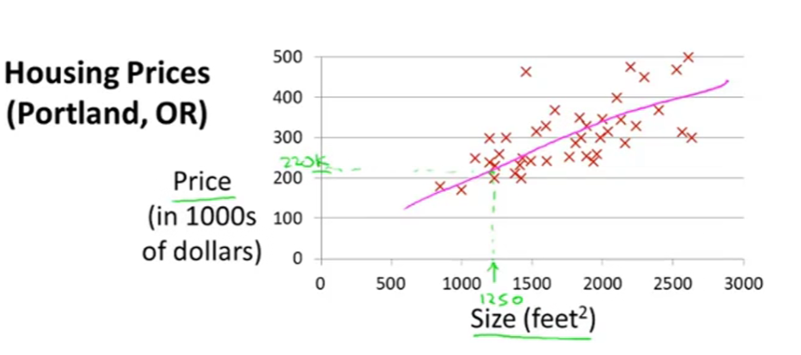
- 基于监督学习（已有标准答案的数据集）：图为某地区的房子面积和价格数据集
- 属于回归问题（用来预测连续型中某一具体数值的输出）
- （除回归问题外还有分类问题，预测离散型数值输出）

- 监督学习算法工作流程
- 向学习算法提供训练集，学习算法输出一个假设函数h来预测y值
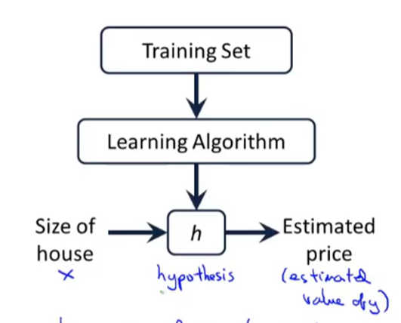

代价函数
- 定义
- 在线性回归问题中，需要解决一个最小化问题，使得假设函数拟合数据集。而输出值和数据值之间的差值就是代价或损失。在统计学和机器学习中被用于模型的参数估计
- 在例子中通过最小化Ѳ1Ѳ2损失对其参数进行估计。

- 例子
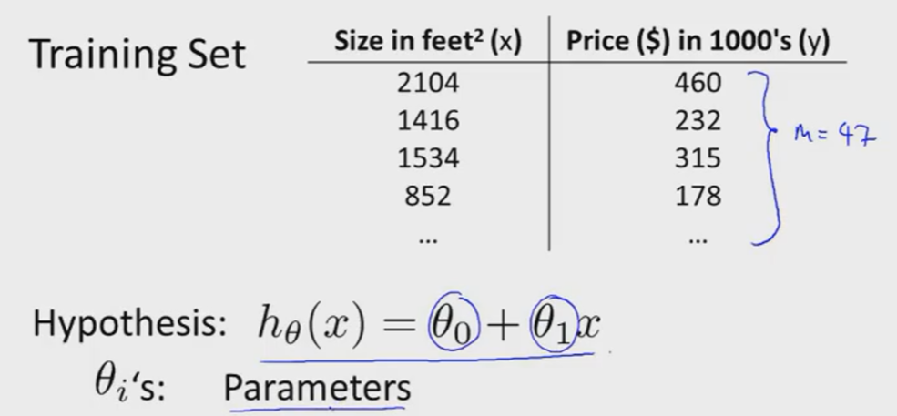
在之前的房价例子中，使用线性回归模型来预测房价。假设方程的参数Ѳ1Ѳ2并不确定，因此需要通过训练集进行预测，来实现更好的拟合数据：
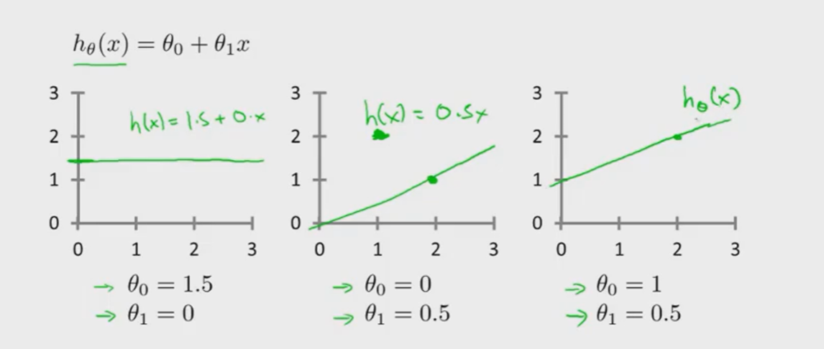
通过不同的Ѳ1Ѳ2计算得到的输出和数据y值的平方，来让这个平方值最小，从而使得假设函数拟合。
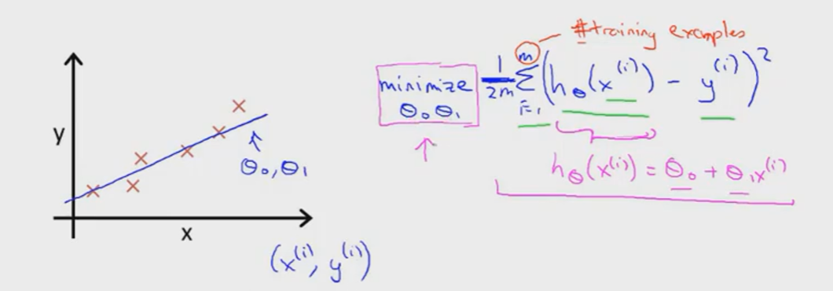
通过改写函数得到代价函数：
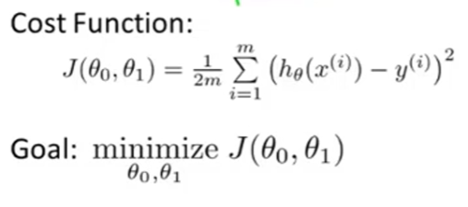
带入不同的值得到不同的代价值，求得代价最小值参数（简化为单参数Ѳ1）：
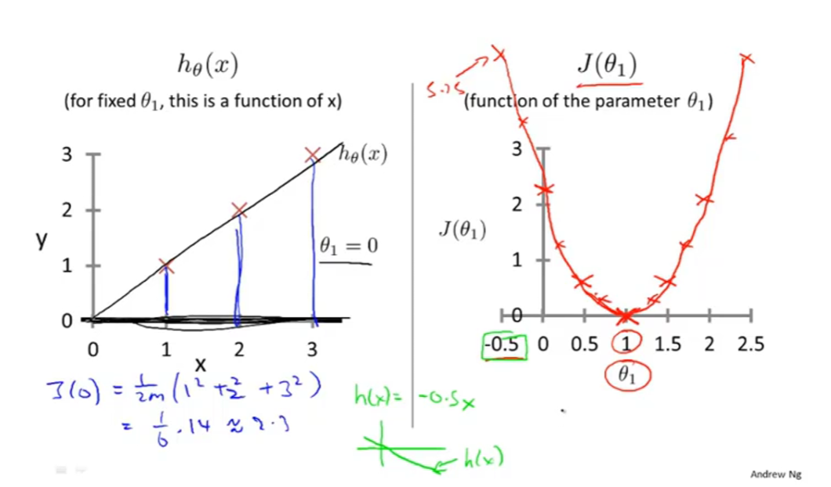

梯度下降
- 定义

- 算法思路
利用梯度下降求最小代价：
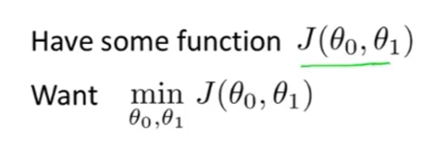
- 给定Ѳ0Ѳ1初始值，通常Ѳ0设置为0，Ѳ1也设为0。
- 不停地改变Ѳ0Ѳ1来使J变小，直到找到J最小值或局部最小值
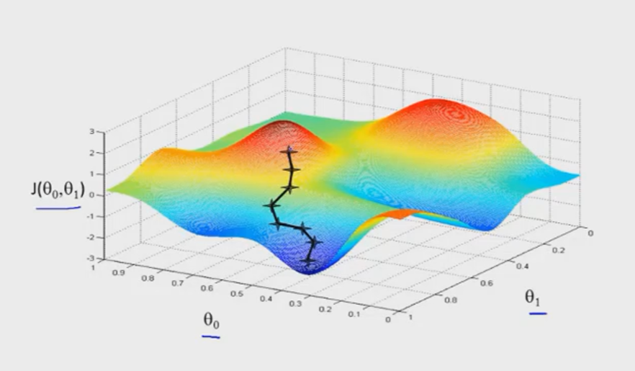
- 从不同点开始运行会得到不同的局部最优解
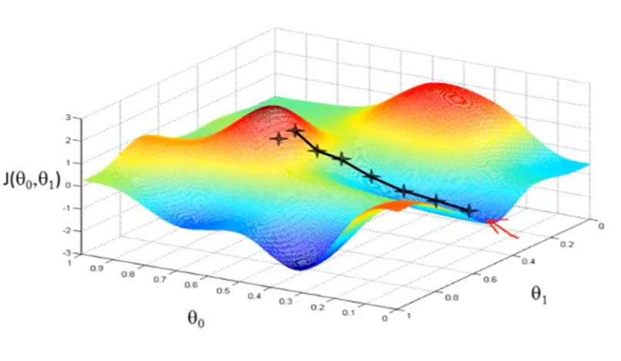

- 数学原理
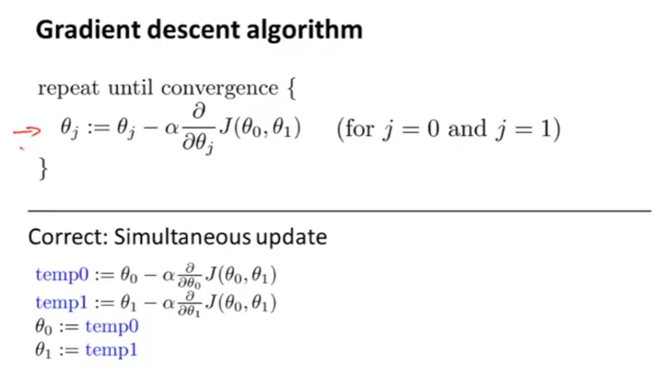
- α表示学习率，用来控制每一次下降的步子的大小。若α很大，梯度下降迅速，会错过最小值。
- Ѳ0Ѳ1更新必须同步更新，依照上图步骤

